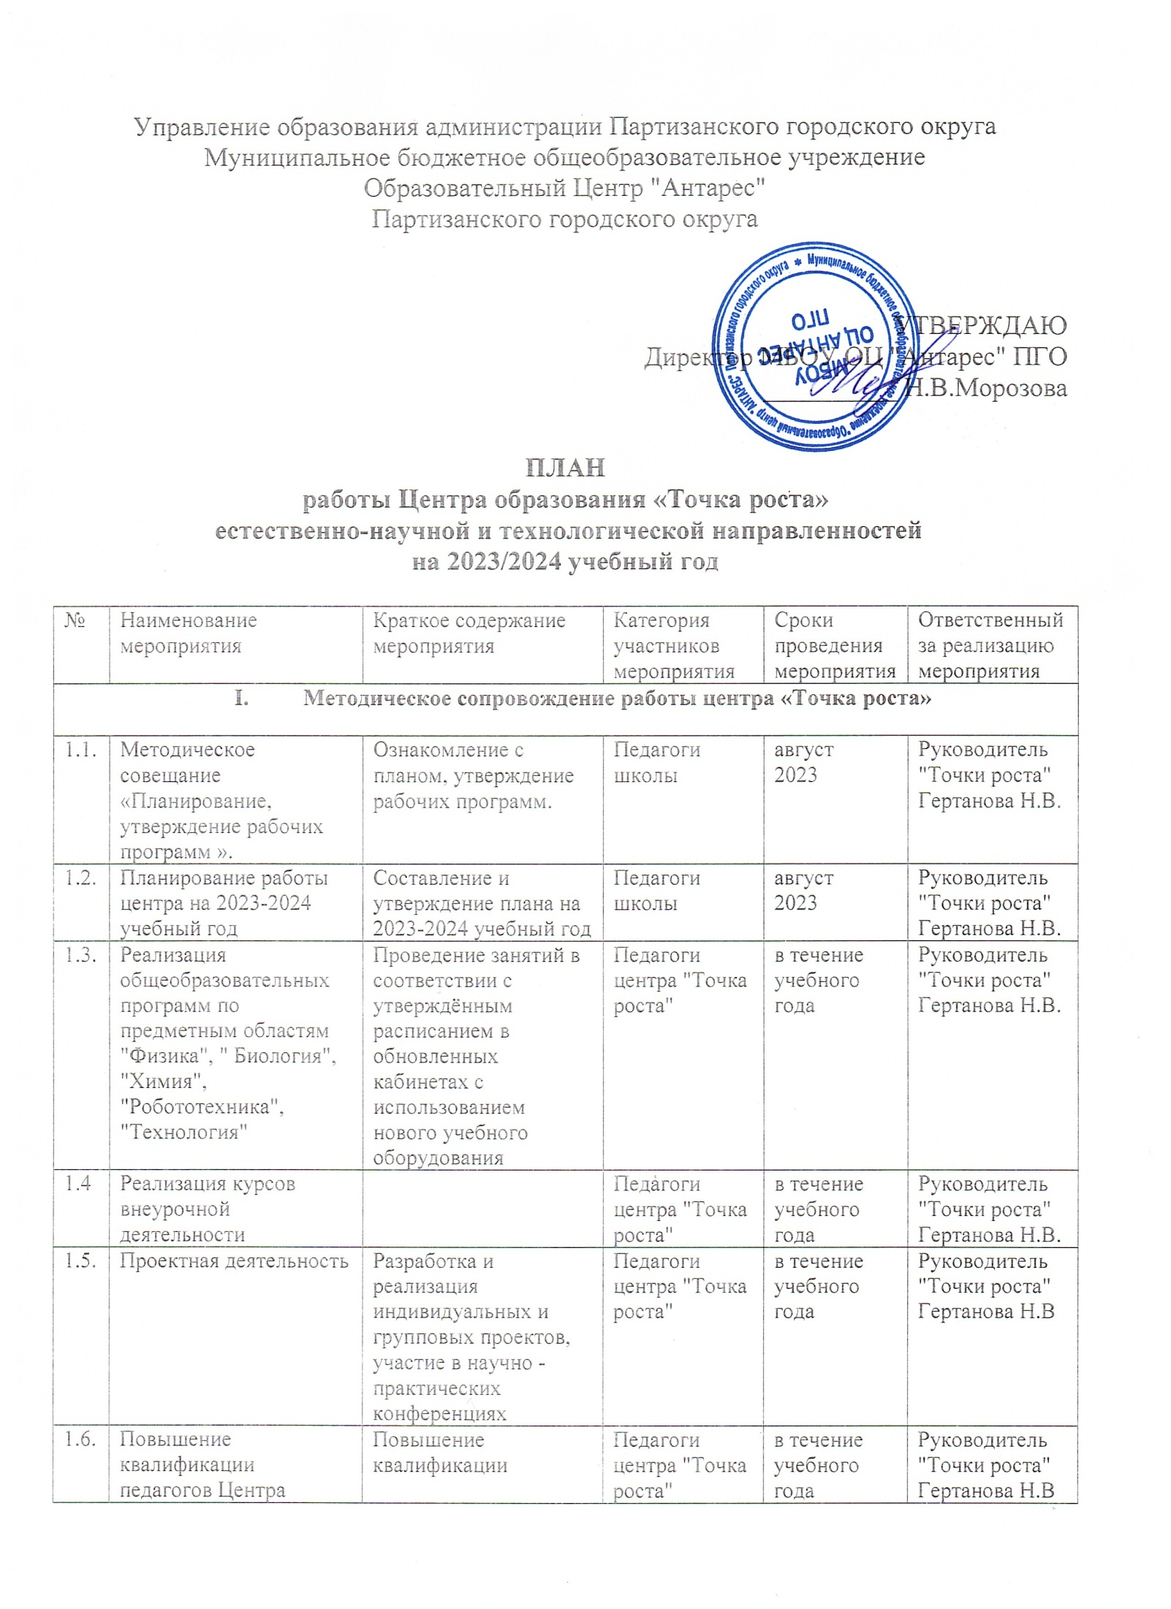
1.7 | Круглый стол «Формула успеха». | Практика использования оборудования центра Семинар-практикум для учителей школы | Педагоги центра "Точка роста" | Май 2024 | Руководитель "Точки роста"  Гертанова Н.В
1.8 | Отчёт - презентация о работе центра Подведение итогов работы центра за год | Подведение итогов работы за год, определение целей и задач на следующий год | Педагоги центра "Точка роста" | Июнь 2024 | Руководитель "Точки роста"  Гертанова Н.В
II. Учебно-воспитательные мероприятия

2.3 | Участие в конкурсах и конференциях различного уровня | Организация сотрудничества совместной проектной и исследовательской деятельности школьников | Педагоги центра "Точка роста" | В течение учебного года | Руководитель "Точки роста"  Гертанова Н.В
2.4 | Мастер-классы педагогов центра «Точка роста» по вопросам преподавания физики, химии, биологии с использованием современного оборудования | Применение лабораторного оборудования | Педагоги центра "Точка роста" | В течение учебного года | Руководитель "Точки роста"  Гертанова Н.В
2.5. | Неделя естественно-научного цикла | Проведение мероприятий в рамках недели | Учителя ЕНЦ | Апрель 2024 | Руководитель "Точки роста"  Гертанова Н.В., педагтги центра "Точка роста"
III. Воспитательная работа

3.1. | Торжественное открытие центра «Точка Роста» | Праздничная линейка | обучающиеся | 07.09.23 | Директор школы, руководитель центра "Точка роста"
3.2. | День открытых дверей (экскурсии) | Знакомство с центром «Точка роста» | обучающиеся | В течение учебного года | Руководитель "Точки роста"  Гертанова Н.В
3.3. | Лаборатория добрых дел «Мастерская умельцев» | Обучающие в течение месяца выполняют проекты, которые способствуют созданию Новогоднего настроения. | обучающиеся | декабрь  2023 | Руководитель "Точки роста"  Гертанова Н.В., педагоги центра "Точка роста"
3.4 | Современная наука –современному человеку | Демонстрация обучающимся навыков работы с современным  оборудованием | обучающиеся | февраль | Руководитель "Точки роста"  Гертанова Н.В., педагоги центра "Точка роста"
3.5 | Площадка «Мир возможностей» на базе Центра образования «Точка роста» | Вовлечение учащихся в совместные проекты 1-11 классы | обучающиеся | зимние, весенние каникулы | Руководитель "Точки роста"  Гертанова Н.В., педагоги центра "Точка роста"
IV. Социокультурные мероприятия

4.1. | Родительские собрания. Презентация Центра "Точка роста" | Знакомство с Центром «Точка роста» | родители | В течение учебного года | Руководитель "Точки роста"  Гертанова Н.В., педагоги центра "Точка роста"
4.6. | Размещение информации в социальных сетях о реализации плана работы на базе Центра образования «Точка Роста» | Социальные сети | Педагоги центра "Точка роста" | В течение учебного года | Руководитель "Точки роста"  Гертанова Н.В., педагоги центра "Точка роста"

